Администрация Шеломковского сельсовета
Дзержинского района Красноярского края

ПОСТАНОВЛЕНИЕ
с. Шеломки

29.02.2016 № 12-п

Об утверждении Положения
О маневренной группе по обеспечению пожарной
безопасности в весенне-летний пожароопасный
период 2016 года на территории Шеломковского сельсовета

В соответствии со статьей 19 Федерального закона от 21.12.1994 года
№ 69-ФЗ «О пожарной безопасности», статьей 14 Федерального закона от
06.10.2003 года № 131 – ФЗ « Об общих принципах организации местного
самоуправления в Российской Федерации», статьей 11 закона Красноярского края от 10.02.2000 года № 9 – 631 « О защите населения и территории Красноярского края от чрезвычайных ситуаций природного и техногенного характера», а также в целях обеспечения мер пожарной безопасности на объектах и в населенных пунктах Шеломковского сельсовета в весенне-летний пожароопасный период 2016 года. ПОСТАНОВЛЯЮ:

1.Утвердить Положение о маневренной группе муниципального образования Шеломковский сельсовет по защите объектов и населённых пунктов Шеломковского поселения в весенне-летний пожароопасный период 2016 года согласно Приложения 1.
2.Утвердить состав маневренной группы Шеломковского сельсовета согласно Приложению 2.
3. Утвердить инструкцию по действиям руководителя и рабочего состава группы (Приложение 3), схему взаимодействия заинтересованных оперативных служб (Приложение 4)
4. Контроль за выполнением настоящего постановления оставляю за собой.
5. Постановление вступает в силу в день, следующий за днем его официального опубликования в печатном издании администрации Шеломковского сельсовета «Информационный вестник».

Глава Шеломковского сельсовета С.В Шестопалов

Приложение 1

ПОЛОЖЕНИЕ
о маневренной группе муниципального образования
- Общее положение.
- Маневренная группа (деле Группа) - это нештатный, оперативный орган управления, предназначенный для своевременного реагирования на лесные и ландшафтные пожары, развитие которых происходит в непосредственной близости от населенных пунктов.
Группу возглавляет глава муниципального образования (лицо его замещающее).
- Состав Группы формируется из населения муниципального образования, сотрудников и работников оперативных служб и учреждений в соответствии со списочным составом Группы (приложение 1), состав Группы может быть дополнен решением руководителя Группы в зависимости от оперативной обстановки
Для убытия в район проведения работ в Группу включаются:
- руководитель Группы - 1чел.;
- заместитель руководителя Группы - 1 чел;
- рабочий состав Группы - 9 чел.
- Заместитель Группы, Рабочий состав Группы подчиняется руководителю Группы и выполняет задачи по предназначению.
II. Задачи Группы
2.1 Основными задачами Группы являются своевременного реагирования на лесные и ландшафтные пожары, развитие которых происходит в непосредственной близости от населенных пунктов, принятия экстренных мер направленных на недопущение перехода огня на населенные пункты, выявление несанкционированных палов на землях сельскохозяйственного назначения и принятие экстренных мер по их ликвидации, мониторинга оперативной обстановки на территориях населенных пунктов Дзержинского района, подверженных угрозе перехода лесных и ландшафтных пожаров.
- Оказание содействия пожарным подразделениям в тушении территории населенных пунктов при переходе огня.
- Оказание содействия оперативным службам в экстренной эвакуации населения и имущества жителей при переходе лесного, ландшафтного пожара на населенный пункт.
- Координация действий и общее руководство нескольких Групп, при развитии наихудшего сценария осуществляется председателем КЧС и ОПБ администрации Дзержинского района во взаимодействии с руководителями задействованных оперативных служб.
- Сбор, обобщения данных по проведенным мероприятиям, организация взаимодействия Группы с оперативными службами возлагается на заместителя руководителя Группы.
- Состав Группы выполняет обязанности в соответствии с функциональными обязанностями (приложение 3)
IV. Порядок оповещения и сбора Группы.
- Решение на формирование и сбор Группы принимает руководитель Группы во взаимодействии с начальниками и руководителями задействованных оперативных служб и учреждений используя схемы взаимодействия (приложение 2).
- При получении команды «Сбор Группы», начальники, руководители задействованных оперативных служб и учреждений направляют сотрудников, работников к месту сбора Группы, как правило местом сбора является площадка перед фасадом администрации сельсовета, либо руководитель Группы дополнительно информирует о месте сбора Группы.
- Время сбора Группы определяет руководитель Группы исходя из складывающейся оперативной обстановки, как правило – 60 минут.

V. Полномочия Группы
- Группа в соответствии с возложенными на нее задачами и в пределах своей компетенции:
- Организует своевременное реагирование на лесные и ландшафтные пожары, развитие которых происходит в непосредственной близости от населенных пунктов.
- Оказывает содействия пожарным подразделениям в тушении территории населенных пунктов при переходе огня.
- Организует мониторинг за пожарной обстановкой на подведомственной территории, выявление несанкционированных палов на землях сельскохозяйственного назначения и принимает экстренные меры по их ликвидации.
- Организует взаимодействие с руководителями оперативных служб и учреждений, задействованных в ликвидации возникших ситуаций.

Приложение 2
Состав маневренной группы муниципального образования Шеломковский сельсовет

ФИО | Должность в составе группы | От какого подразделения включается личный состав | Категория личного состава
Шестопалов С.В. | Руководитель группы | Шеломковское поселение | Глава сельсовета
Новиков Н.Н. | Заместитель руководителя группы | Шеломковский сельсовет | Водитель ДПО
Лысиков М.Н. | Рабочий состав группы | Шеломковский сельсовет | Работник подразделения
Иванчук И.О. | Рабочий состав группы | Шеломковский сельсовет | Работник подразделения
Пронин И.М. | Рабочий состав группы | Шеломковский сельсовет | Водитель ДПО
Глотов С.А. | Рабочий состав группы | Шеломковский сельсовет | Работник подразделения
Королев А.В. | Рабочий состав группы | ООО «Артель» | Население МО
Шулбаев А.К. | Рабочий состав группы | ИП КФХ | Население МО
Иванов И.Ю | Рабочий состав группы | ООО «Агролес» | Население МО

При необходимости и по решению руководителя Группы состав Группы может быть дополнен.

Глава Шеломковского сельсовета С.В.Шестопалов

Приложение 4

Схема организации взаимодействия и связи маневренной группы с задействованными
оперативными службами и учреждениями
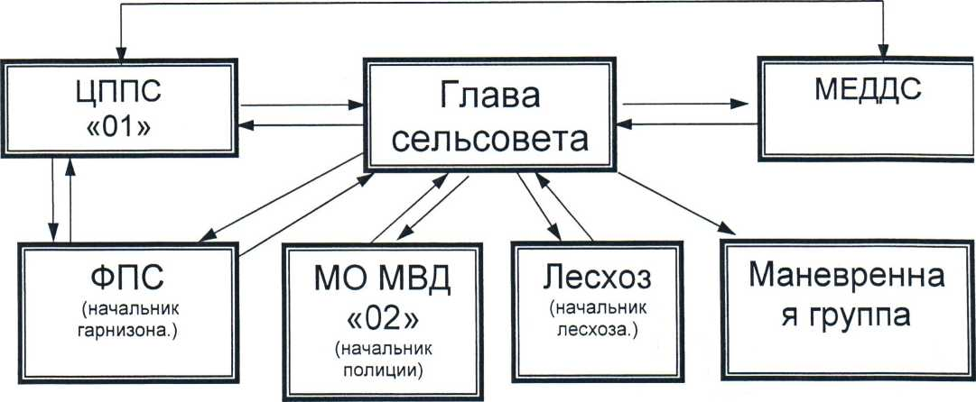

Приложение 3

Функциональные обязанности руководителя Группы 1.Общая часть
Руководителем Группы назначается глава муниципального образования (сельсовета) на подведомственной территории которого расположены населенные пункты подверженные угрозе перехода лесных пожаров. Руководитель Группы отвечает за организацию работы должностных лиц, входящих в состав Группы.
- Обязанности
Руководитель Группы обязан: в режиме повседневной деятельности:
организовать сбор Группы, при ухудшении обстановки, определить место и время сбора группы;
определить оснащение Группы, в зависимости от выполняемых задач; поставить задачи рабочему составу Группы, принять доклады о готовности рабочего состава к выдвижению к месту проведения работ;
знать рабочий состав Группы, сроки готовности Группы, маршруты выдвижения в районы проведения работ;
организовать доведение задач до подчиненных;
организовать взаимодействие с задействованными оперативными службами и учреждениями;
организовать постоянный информационный обмен с задействованными оперативными службами и учреждениями;
взаимодействовать с председателем КЧС и ОПБ администрации Дзержинского района;
- Подчиненность
Руководитель Группы в оперативном отношении при выполнении задач подчиняется председателю КЧС и ОПБ администрации Дзержинского района.

Функциональные обязанности заместителя руководителя Группы 1.Общая часть
Заместителем руководителя Группы назначается должностное лицо задействованных оперативных служб Руководитель Г руппы исполняет обязанности руководителя Г руппы в его отсутствии, отвечает за организацию работы должностных лиц, входящих в состав Группы, организует взаимодействие и оперативную связь Группы с задействованными оперативными службами и учреждениями

2. Обязанности
Заместитель руководителя Группы обязан:
в отсутствии руководителя Группы организовать сбор Группы, при ухудшении обстановки, определить место и время сбора группы;
в отсутствии руководителя Группы определить оснащение Группы, в зависимости от выполняемых задач;
в отсутствии руководителя Группы поставить задачи рабочему составу Группы, принять доклады о готовности рабочего состава к выдвижению к месту проведения работ;
знать рабочий состав Группы, сроки готовности Группы, маршруты выдвижения в районы проведения работ;
в отсутствии руководителя Г руппы организовать доведение задач до подчиненных; организовать взаимодействие и оперативную связь с задействованными оперативными службами и учреждениями;
организовать постоянный информационный обмен с задействованными оперативными службами и учреждениями;
в отсутствии руководителя Группы взаимодействовать с председателем КЧС и ОПБ администрации Дзержинского района;

3. Подчиненность
Заместитель руководителя Группы подчиняется руководителю Группы в оперативном отношении при выполнении задач подчиняется председателю КЧС и ОПБ администрации Дзержинского района.

Функциональные обязанности рабочего состава Группы

1.Общая часть
Рабочий состав Группы назначается из числа сотрудников, работников оперативных служб и учреждений, задействованных в мониторинге и ликвидации возможной оперативной ситуации на территории населенных пунктов подверженных угрозе перехода лесного пожара, а также населения вышеуказанных населенных пунктов.
- Обязанности
Рабочий состав Группы обязан:
прибыть к месту сбора Группы в назначенное время;
быть соответственно экипированным;
доложить о прибытии руководителю Группы, либо лицу его замещающему;
получить соответствующий инвентарь;
получить задачи от руководителя Группы, быть готовым к выдвижению в район проведения работ.
- Подчиненность
Рабочий состав Группы подчиняется руководителю Группы, либо лицу его замещающему.

